Diagrama de clases Dilan Zuniga

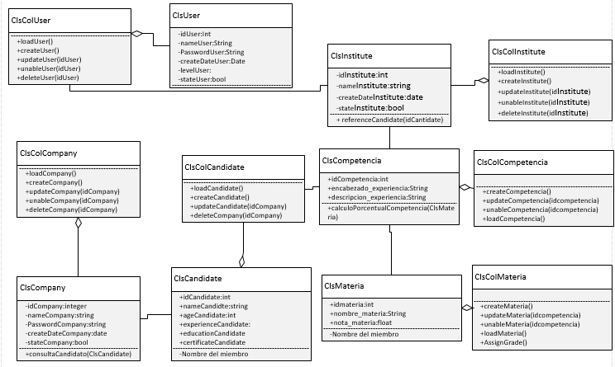

Diagrama BPMN Victor Rivera y José Torres

